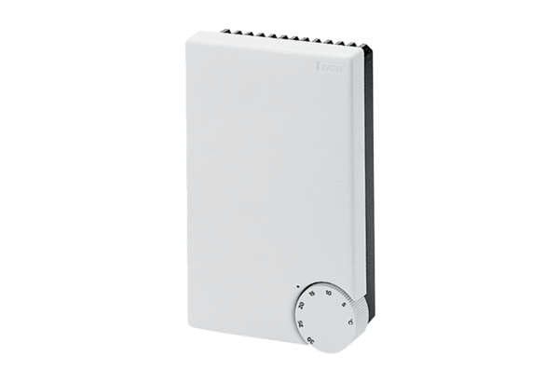Temperaturregelsystem ETL 16 PVerpackungseinheit: 1 StückSortiment: C
Artikelnummer: 0157.0824Hersteller: MAICO

